Lưu học sinh Campuchia và học sinh dự bị dân tộc tham gia Hội thi gói bánh chưng, bánh tét đón tết Nguyên Đán

TVU - Ngày 26/01, lưu học sinh Campuchia và sinh viên đang học tập tại Trường Đại học Trà Vinh cùng tham gia Hội thi “Gói bánh chưng, bánh tét Mừng xuân Giáp Thìn 2024”.
Đây là hoạt động tạo không khí vui tươi, ấm áp đón Tết Nguyên Đán cho lưu học sinh, giúp các em hòa nhập tốt hơn với môi trường học tập cũng như phong tục tập quán của người Việt, đồng thời hướng dẫn cho các em gói bánh chưng, bánh tét theo phong tục người Việt.
Từ sáng sớm, Đội thi số 13 (Chork Kimlieng, Kim Soktivy, Ny Rayuth, Choeun Satinna, Yin Sreynuch) và Đội thi số 14 (Oun Rotha, Sean Senghorng, Nun Chanlyvireak, Long Usa, Tô Hoàng Yến) của lưu học sinh Campuchia và dự bị dân tộc có mặt tại địa điểm tổ chức chuẩn bị nguyên liệu và dụng cụ cần thiết, người lau lá, người chuẩn bị dây buộc… tạo nên một không khí nhộn nhịp và ấm cúng như gia đình người Việt khi Tết đến xuân về.
Các em lưu học sinh đều rất háo hức và tò mò vì lần đầu tiên được học và thực hành gói bánh chưng, bánh tét của người Việt từ đó hiểu hơn về văn hóa, phong tục tập quán của nơi mình đang lưu trú, học tập. Cả đội đã cùng tham gia gói bánh với sự hướng dẫn của thầy cô và các bạn sinh viên Việt Nam, nhiều bạn tranh thủ chụp lại những khoảnh khắc và thành quả khi lần đầu tiên được trải nghiệm hoạt động hết sức ý nghĩa này.
Sau khi gói bánh xong, các em được Ban tổ chức chấm điểm cách gói và quy cách gói bánh, đồng thời các em cũng tham gia trưng bày, thuyết trình và thưởng thức về thành quả mà các em đã đạt được cùng với thầy cô và các bạn.
Kết thúc Hội thi, Đội thi số 14 đạt giải khuyến khích.

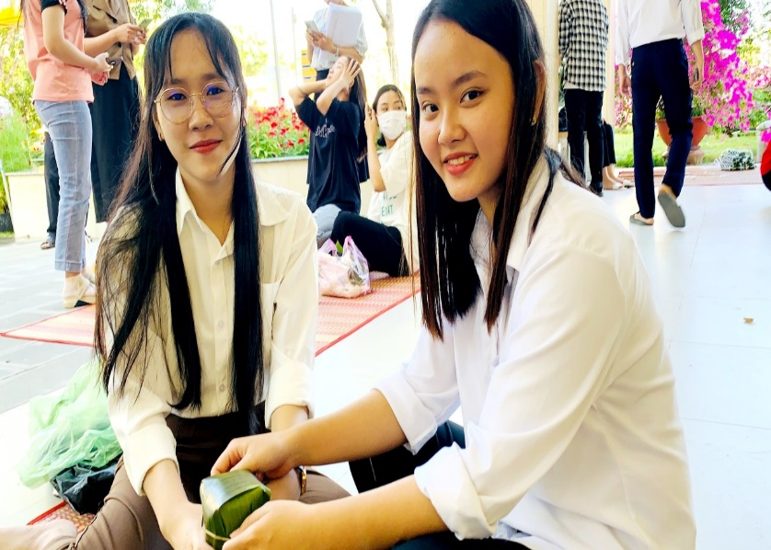
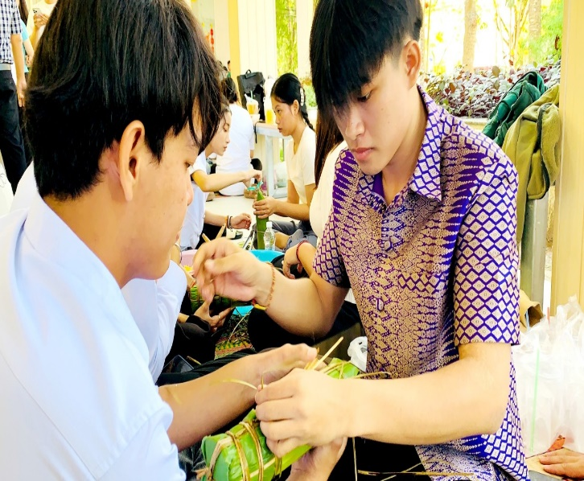
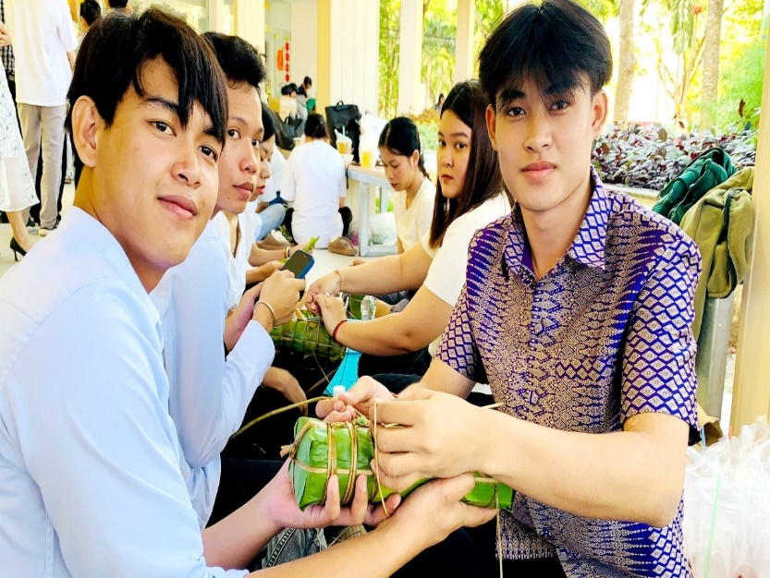
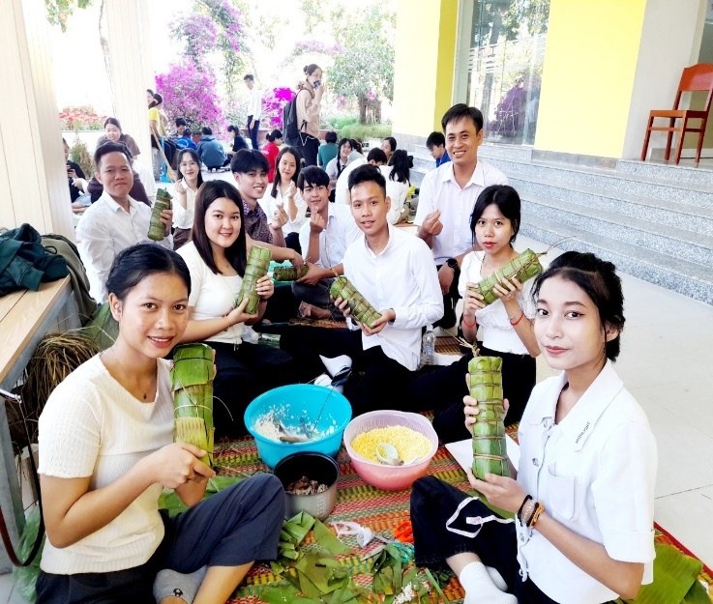
Hai đội tham gia phần thi gói bánh Tét
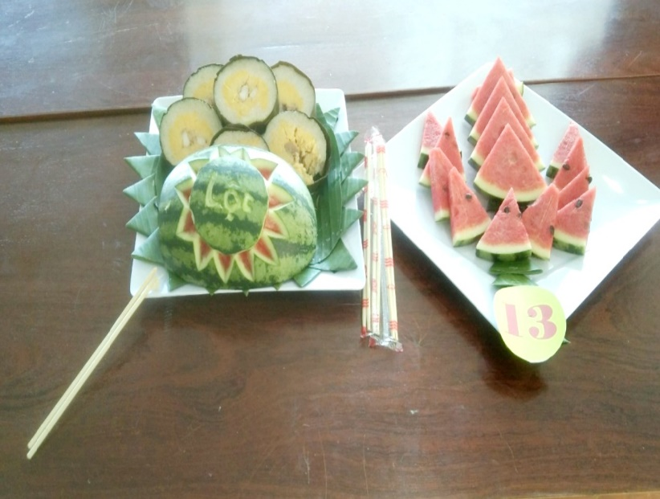
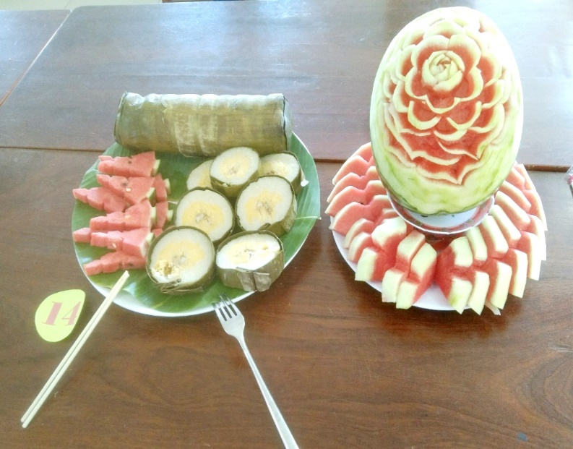
Hai đội trưng bày sản phẩm
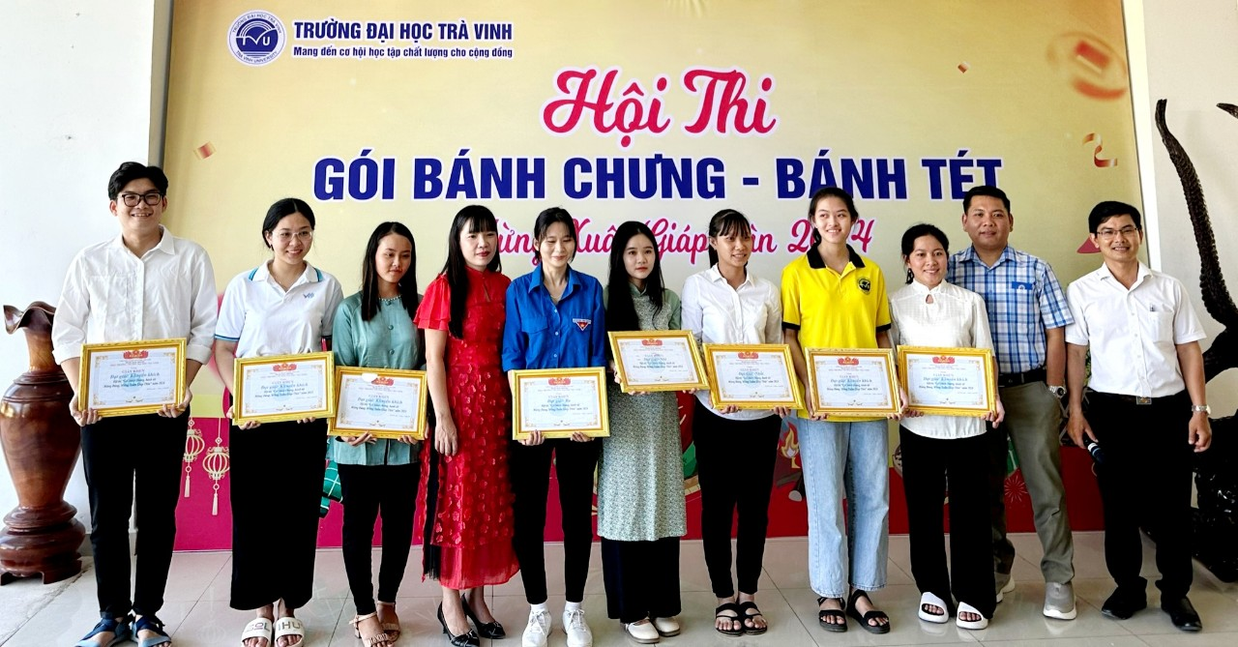
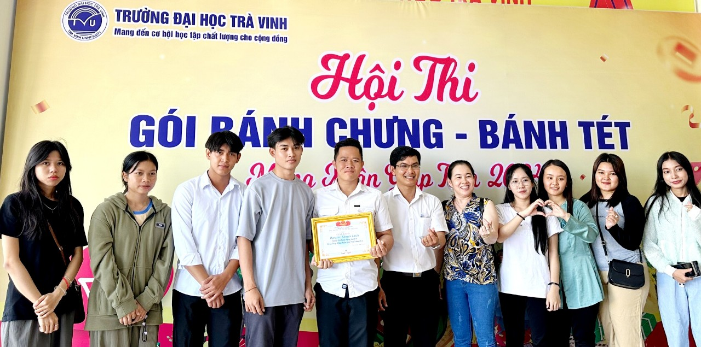
Ban tổ chức trao giải cho các đội

